Автономная некоммерческая организация «Научно-методический центр образования, воспитания и социальной защиты детей и молодежи «СУВАГ»

Федеральная целевая программа «Повышение безопасности дорожного движения в 2013 – 2020 годах»

Проект «Разработка концепции, методических рекомендаций и проектов нормативных документов по внедрению в деятельность образовательных организаций системы непрерывного обучения детей безопасному участию в дорожном движении и профилактики детского дорожно-транспортного травматизма»

Программно-методический комплект обучения детей безопасному участию в дорожном движении и профилактики детского дорожно-транспортного травматизма для общеобразовательных организаций, реализующих образовательные программы начального общего образования

УЧЕБНЫЕ МАТЕРИАЛЫ ДЛЯ ДЕТЕЙ

Альбом тестовых заданий, включающих в себя графические и текстовые задания для контроля знаний обучающихся

Москва, 2014

УДК 378.046.4
ББК 74

Учебные материалы для детей. Альбом тестовых заданий, включающих в себя графические и текстовые задания для контроля знаний обучающихся. Программно-методический комплект обучения детей безопасному участию в дорожном движении и профилактики детского дорожно-транспортного травматизма для общеобразовательных организаций, реализующих образовательные программы начального общего образования. – Москва: АНО «СУВАГ», 2014. – 13 с.

Альбом тестовых заданий, включающих в себя графические и текстовые задания для контроля знаний обучающихся, разработан Автономной некоммерческой организацией «Научно-методический центр образования, воспитания и социальной защиты детей и молодежи «СУВАГ» в рамках реализации проекта «Повышение квалификации (в том числе по модульным курсам) преподавательского состава общеобразовательных учреждений, учреждений дополнительного образования и дошкольных образовательных организаций в сфере формирования у детей навыков безопасного участия в дорожном движении» Федеральной целевой программы «Повышение безопасности дорожного движения в 2013 – 2020 годах».
Альбом тестовых заданий, включающих в себя графические и текстовые задания для контроля знаний обучающихся, входит в состав программно-методического комплекта обучения детей безопасному участию в дорожном движении и профилактики детского дорожно-транспортного травматизма для общеобразовательных организаций, реализующих образовательные программы начального общего образования.
Содержание альбома тестовых заданий полностью соответствует разработанной концепции системы непрерывного обучения детей безопасному участию в дорожном движении и профилактики детского дорожно-транспортного травматизма, Федеральным государственным образовательным стандартам.
Альбом тестовых заданий, включающих в себя графические и текстовые задания для контроля знаний обучающихся, обеспечивает привлекательность и личностную значимость информации для обучающихся, доступность излагаемого материала; разнообразие используемых методов и приемов, позволяющее придавать работе комплексность и взаимодополняемость.
Альбом тестовых заданий, включающих в себя графические и текстовые задания для контроля знаний обучающихся, адресован обучающимся общеобразовательных организаций, реализующих образовательные программы начального общего образования.

УДК 378.046.4
ББК 74
© АНО НМЦ «СУВАГ», 2014

СОДЕРЖАНИЕ

Задачи «Правила дорожного движения»……………………………………………….4
Тесты для пешеходов…………………………………………………...………………10
Тесты для велосипедистов……………………………………………………………..12

ЗАДАЧИ «ПРАВИЛА ДОРОЖНОГО ДВИЖЕНИЯ»

Вариант № 1

1 | 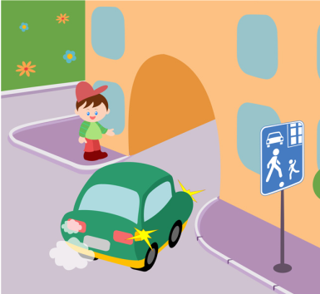 | Как должен поступить пешеход в этой ситуации?  1. Пройти перед автомобилем, убедившись, что он остановился и уступает Вам дорогу.  2. Пройти первым.  3. Уступить автомобилю.
2 | 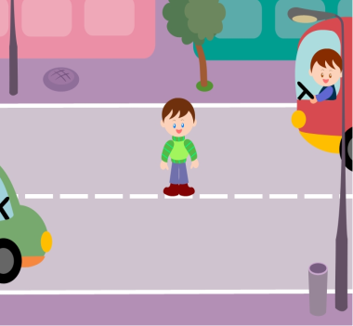 | Как перейти проезжую часть дороги, если рядом нет пешеходного перехода?  1. Пропустить транспорт, движущийся слева, дойти до середины; затем закончить переход, при отсутствии транспорта справа.  2. Переход запрещен, нужно дойти до ближайшего пешеходного перехода;  3. Переходить можно только при отсутствии транспорта или достаточного удаления его от места перехода.
3 | 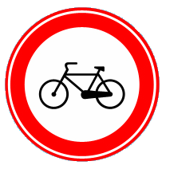 | Что обозначает этот знак?  1. Велосипедная дорожка;  2. Езда на велосипеде запрещена;  3. Стоянка для велосипедов.
4 | 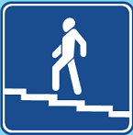 | Что обозначает этот знак?  1. Надземный переход;  2. Подземный переход;  3. Движение пешеходов запрещено.
5 |  | Что обозначает данный знак?  1. Стоянка автотранспорта;  2. Место стоянки легковых такси;  3. Место остановки трамвая;  4. Место остановки автобуса и (или) троллейбуса.

6 | 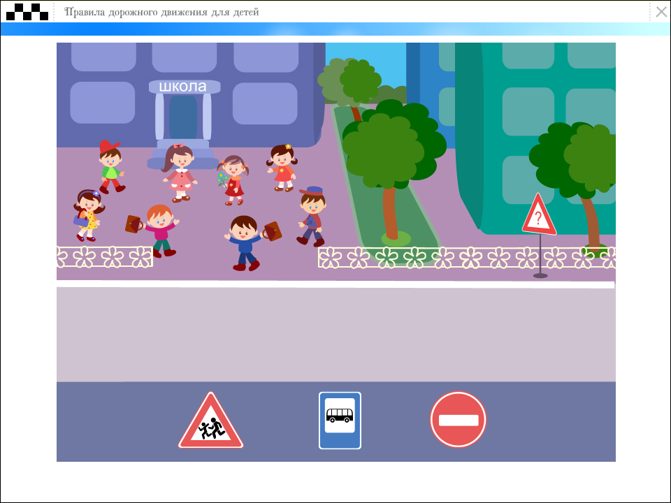  1 2 3 | Выбери один из знаков, который подходит к картинке.
7 | 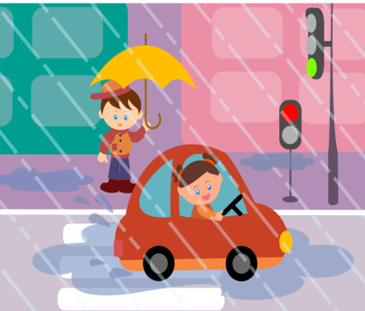 | Как вести себя при переходе проезжей части в ненастную погоду?  1. Воздержаться от перехода до окончания дождя или снегопада;  2. Дождаться зеленого сигнала светофора и, не обращая внимание на погоду, перейти проезжую часть;  3. Быть особенно внимательным, при переходе на зеленый сигнал светофора , если на улице сыро или скользко, машина не может резко остановиться, даже если водитель сразу нажмет на тормоз.
8 | 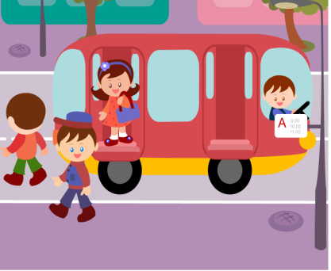 | Как правильно обходить автобус?  1. Машины, автобусы или троллейбусы нужно обходить сзади;  2. Подождать, когда транспорт отъедет от остановки, тогда дорога будет хорошо видна в обе стороны, после этого переходить дорогу.
9 |  | Что обозначает данный знак?  1. Движение велосипедов запрещено;  2. Велосипедная дорожка.
10 | 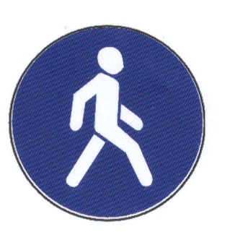 | Что обозначает данный знак?  1. Пешеходный переход.  2. Пешеходная дорожка;  3. Движение пешеходов запрещено  .

Вариант № 2

1 | 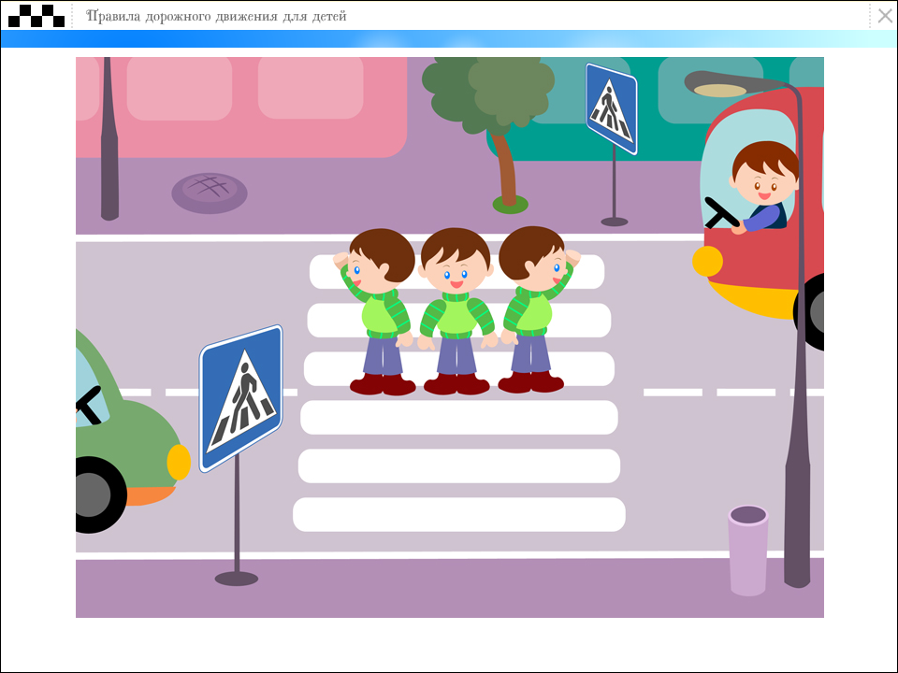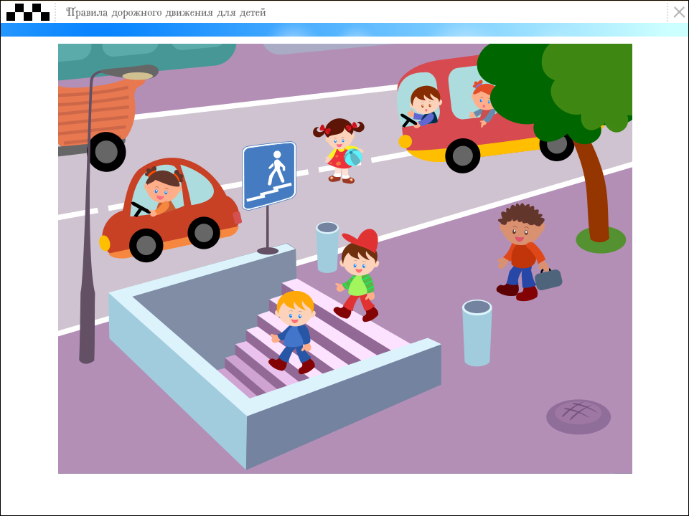 | Можно ли переходить дорогу?  1. Можно перейти дорогу.  2. Можно, убедившись, что транспорт остановился.  3. Нельзя, нужно пропустить транспортное средство.
2 |  | В каких случаях можно переходить проезжую часть, не спускаясь в подземный переход?  1. При отсутствии транспорта.  2. Если есть подземный переход, переходить нужно только по нему.  3. Если опаздываешь в школу.
3 |  | Что обозначает данный знак?  1. Пешеходный переход;  2. Осторожно дети.  3. Беговая дорожка.
4 |  | Что обозначает данный знак?  1. Движение пешеходов запрещено;  2. Движение только для пешеходов;  3. Пешеходная дорожка.
5 |  | Что обозначает данный знак?  1. Стоянка автотранспорта;  2. Место стоянки легковых такси;  3. Место остановки трамвая;  4. Место остановки автобуса и (или) троллейбуса.

6 |  | Где нужно ожидать общественный транспорт?  1. Транспорт нужно ждать на остановке, при этом ни в коем случае нельзя выходить на проезжую часть!  2. В любом месте;  3. На проезжей части.
7 | 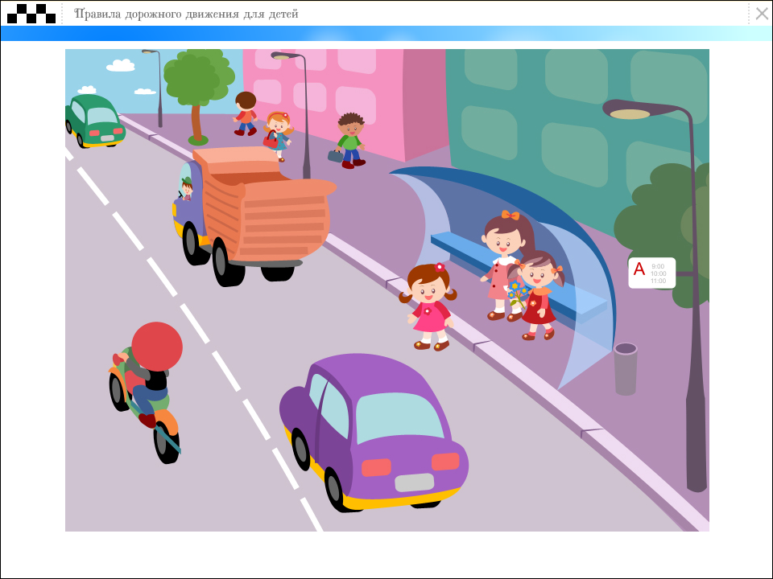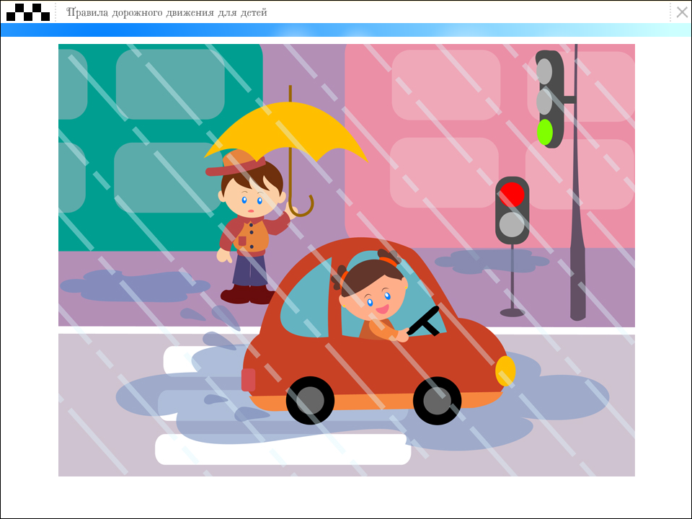 | Как вести себя на дороге в ненастную погоду?  1. Воздержаться от перехода до окончания дождя или снегопада;  2. Дождаться зеленого сигнала светофора и, не обращая внимание на погоду, перейти проезжую часть;  3. Быть особенно внимательным, при переходе на зеленый сигнал светофора, если на улице сыро или скользко, машина не может резко остановиться, даже если водитель сразу нажмет на тормоз.
8 |  | Что обозначает этот знак?  1. Осторожно пешеходный переход.  2. Осторожно дети.  3. Переход дороги запрещен.
9 |  | Что обозначает данный знак?  1. Движение запрещено;  2. Въезд запрещён, движение только для пешеходов;  4. Велосипедная дорожка.
1 |  | Что обозначает этот знак?  1. Обозначает место для детских игр;  2. Разрешает пешеходам ходить по проезжей части, жилая зона  3. Указывает место для стоянки машин
ТЕСТЫ ДЛЯ ПЕШЕХОДОВ

1. Как называется, с точки зрения ПДД, лицо, ведущее по дороге санки?
А - пешеход; В - водитель; С - дорожный рабочий.
2. Можно ли переходить дорогу, если на транспортном светофоре постоянно горит мигающий желтый сигнал?
А - нет; В - да; С - да, если с вами идут взрослые.
3. Можете ли вы перейти дорогу, если одновременно горит желтый и красный сигнал светофора?
А - да; В - да, т. к. будет включен зеленый сигнал; С - нет.
4. Сколько всего цветов и какие используются в светофорах?
А - четыре (красный, желтый, зеленый, белый); В - три (красный, желтый, зеленый); С - два (красный, зеленый).
5. Являются ли «дорожные рабочие», работающие на дороге, участниками дорожного движения?
А - нет; В - да; С - да, т. к. работают на дорогах.
6. Как должны двигаться пешеходы, ведущие велосипед за городом?
А - по правой стороне дороги; В - навстречу движению транспорта; С - в попутном направлении.
7. Когда разрешено выходить на проезжую часть для посадки в трамвай?
А - после открытия дверей; В - после остановки трамвая; С - после открытия дверей и остановки трамвая.
8. Является ли погонщик животных и дорожные рабочие участниками движения?
А - да; В - нет; С - погонщик является, дорожные рабочие нет.
9. Можно ли вам переходить дорогу, если регулировщик стоит к вам боком, но руки у него опущены вниз? А - не можете, т. к. руки опущены; В - можете; С - нет, не можете.
10. Какой стороны движения на тротуаре должны придерживаться пешеходы?
А - левой; В - правой; С - любой.
11. Где разрешается ожидать трамвай?
А - на трамвайных путях; В - на проезжей части; С - на обочине.
12. Может ли пассажир быть участником дорожного движения?
А - да; В - нет; С - нет, т. к. находится в транспорте.
13. Можно ли водить группы детей по обочине дорог в темное время суток?
А - да; В - да, в сопровождении не менее 2- x взрослых; С - нет.
14. Как называются, с точки зрения ПДД, лица, передвигающиеся в инвалидных колясках без двигателя?
А – пассажирами; В - водителями; С - пешеходами.
15. Для каких пешеходов устанавливают светофоры, дополненные звуковыми сигналами?
А – пешеходов-детей; В - пешеходов-инвалидов; С - пешеходов-слепых.
16. Могут ли пешеходы двигаться на проезжей части?
A – нет; В - да; С - да, жилой зоне.
17. Можно ли переходить улицу на дорогах с разделительной полосой?
А - да; В - да, если нет травы и деревьев; С - нет.
18. К какой группе дорожных знаков относится знак «Дети» ?
А - 1-й; В – 3-ой; С - 5-й.
19. Можете ли вы перейти улицу, когда регулировщик стоит к вам грудью, а жезлом указывает на вас?
А - нет; В - да; С - да, за спиной регулировщика.
20. На каких участников дорожного движения распространяется действие транспортного светофора?
А – на водителей; В - на пешеходов; С - на водителей и пешеходов.

ТЕСТЫ ДЛЯ ВЕЛОСИПЕДИСТОВ

1. Может ли велосипедист проехать направо, если регулировщик стоит к нему правым боком?
А - нет; В - да; С - да, пропустив транспорт.
2. К какой группе дорожных знаков относится знак «Пересечение с велосипедной дорожкой»?
А - 1-й; В - 3-й; С - 5-й.
3. Регулировщик - это ...
А – дружинник, имеющий соответствующую экипировку; В - дежурный по проходной;
С - работник дорожной службы.
4. Можно ли перевозить на велосипеде ребенка до 10 лет?
А - да; В - нет; С - да, при наличии оборудованного сиденья.
5. Baм исполнилось 15 лет, вы можете на мопеде выехать в город?
А - да; В - нет; С - да, при наличии удостоверения на право управления.
6. Что означает предупредительный сигнал, подаваемый левой рукой, вытянутой вверх и согнутой в локте под углом в 90⁰?
А – правый поворот; В - левый поворот; С - разворот.
7. Можете ли вы повернуть на велосипеде налево, если регулировщик стоит к вам правым боком?
А - да; В - да, за спиной регулировщика; С - нет. .
8. Можно ли вам двигаться на велосипеде по дороге, обозначенной знаком «Движение легковых автомобилей?
А - да; В - нет; С - да, на удалении 1 м от края проезжей части.
9. Можно ли перевозить детей на велосипеде?
А - да; В - нет; С - да, не старше 7 лет.
10. Можно ли ездить на велосипеде по обочине дороги?
А - да, не создавая помех пешеходам; В - нет; С - да.
11. Можно ли велосипедисту повернуть налево при зеленом сигнале светофора?
А - да; В - нет; С - да, при отсутствии трамвайных путей.
12. Можно ли на мопеде двигаться по автомагистрали?
А - да; В - нет; С - да, если его техническая скорость 40 км/ч.
13. Можно ли прицеп буксировать велосипедом?
А - да; В - да, если он предназначен для велосипеда; С - нет.
14. Что обозначает разметка, нанесенная штрих-пунктиром желтой краской на бордюре?
А - остановка запрещена; В - стоянка запрещена; С - разрешение остановки маршрутных транспортных средств.
15. Может ли быть регулировщиком дорожного движения паромщик на паромной переправе?
А - да; В - нет; С - да, если экиnирован.
16. Можете ли вы на велосипеде двигаться по пешеходной дорожке?
А - да; В - нет; С - да, не мешая пешеходам.
17. К какой группе дорожных знаков относится знак: «Велосипедная дорожка» ?
А - 1-й; В - 3-й; С - 4-й.
18. Какой из указанных ниже средств относится к механическим?
А - велосипед; В - мопед; С - мотороллер.
19. Может ли водитель велосипеда переехать железнодорожные пути вне железнодорожного поезда?
А- да; В - нет; С - да, если шлагбаум закрыт.
20. Можно ли на велосипеде перевезти удочку длиной3,5 м?
А - нет; B - да; С - да, если хорошо закрепить.
Ответы на тесты:
№ вопроса | 1 | 2 | 3 | 4 | 5 | 6 | 7 | 8 | 9 | 10 | 11 | 12 | 13 | 14 | 15 | 16 | 17 | 18 | 19 | 20
Для  пешеходов | А | В | С | А | А | С | В | С | В | В | С | А | С | С | С | С | С | А | А | С
Для велосипедистов | В | С | А | В | В | А | С | В | С | А | С | С | В | В | С | С | С | С | В | А

